Curso de Matemáticas de Secundaria Pedro Reina • http://pedroreina.net/cms
Nivel 2 • Estadística y probabilidad • Gráficas • Ejercicios (03)
Enunciados
Representa con un polígono de frecuencias relativas acumuladas expresadas como porcentaje las siguientes tablas de frecuencias absolutas. Utiliza las columnas auxiliares que necesites. Aprovecha como referencia las líneas ya dibujadas.
1 | Valor | 1 | 2 | 3 | 4 | 5 | 6 | 7 | 8 | 9 | 10
1 | Frec. absoluta | 1 | 1 | 7 | 5 | 8 | 11 | 9 | 3 | 3 | 2
2 | Valor | 1 | 2 | 3 | 4 | 5 | 6 | 7 | 8 | 9 | 10
2 | Frec. absoluta | 4 | 10 | 20 | 34 | 36 | 38 | 26 | 18 | 8 | 6
Respuestas
1
Valor |  |  |  | Porcentaje | Gráfica
1 |  |  |  |  | 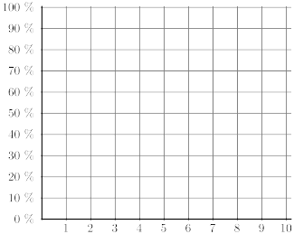
2
3
4
5
6
7
8
9
10
2
Valor |  |  |  | Porcentaje | Gráfica
1
2
3
4
5
6
7
8
9
10

Soluciones
1
Valor | F. a. | F. a. a. | F. r. a. | Porcentaje | Gráfica
1 | 1 | 1 | 0,02 | 2 %
2 | 1 | 2 | 0,04 | 4 %
3 | 7 | 9 | 0,18 | 18 %
4 | 5 | 14 | 0,28 | 28 %
5 | 8 | 22 | 0,44 | 44 %
6 | 11 | 33 | 0,66 | 66 %
7 | 9 | 42 | 0,84 | 84 %
8 | 3 | 45 | 0,9 | 90 %
9 | 3 | 48 | 0,96 | 96 %
10 | 2 | 50 | 1 | 100 %
2
Valor | F. a. | F. a. a. | F. r. a. | Porcentaje | Gráfica
1 | 4 | 4 | 0,02 | 2 %
2 | 10 | 14 | 0,07 | 7 %
3 | 20 | 34 | 0,17 | 17 %
4 | 34 | 68 | 0,34 | 34 %
5 | 36 | 104 | 0,52 | 52 %
6 | 38 | 142 | 0,71 | 71 %
7 | 26 | 168 | 0,84 | 84 %
8 | 18 | 186 | 0,93 | 93 %
9 | 8 | 194 | 0,97 | 97 %
10 | 6 | 200 | 1 | 100 %

